Информация о применяемых дистанционных технологиях
при проведении квалификационного экзамена в отношении граждан, претендующих
на получение аттестации экспертов, привлекаемых Федеральной службой по надзору в сфере образования и науки к осуществлению экспертизы в целях государственного контроля (надзора)

- Общие положения
1.1. Настоящая информация разработана в соответствии с пунктами 9 и 10 Состава административных процедур, проводимых Федеральной службой по надзору в сфере образования
и науки при аттестации экспертов, привлекаемых федеральной службой по надзору в сфере образования и науки к осуществлению экспертизы в целях государственного контроля (надзора), включая сроки их проведения, установленного приложением № 7 к приказу Федеральной службы
по надзору в сфере образования и науки от 16.11.2021 № 1478 «Об организации аттестации экспертов, привлекаемых Федеральной службой по надзору в сфере образования и науки
к осуществлению экспертизы в целях государственного контроля (надзора)».
1.2. Информация раскрывает порядок применения дистанционных технологий при проведении квалификационного экзамена (далее – дистанционные технологии) в отношении граждан, претендующих на получение аттестации экспертов, привлекаемых Федеральной службой по надзору в сфере образования и науки к осуществлению экспертизы в целях государственного контроля (надзора) (далее – граждане, заявители, экзаменуемые), а также связанные с необходимостью их применения технические и организационные требования к проведению квалификационного экзамена в случае предоставления гражданином заявления о возникновении у него обстоятельств, препятствующих проведению квалификационного экзамена в очной форме, действия иных обстоятельств, требующих применения при проведении квалификационного экзамена дистанционных технологий.
Применяемые дистанционные технологии реализуются в рамках Порядка и сроков проведения квалификационного экзамена для граждан, претендующих на получение аттестации экспертов, привлекаемых Федеральной службой по надзору в сфере образования и науки к осуществлению экспертизы в целях государственного контроля, установленных приложением № 8 к приказу Рособрнадзора от 16.11.2021 № 1478.

- Технические требования
2.1. Для проведения квалификационного экзамена с использованием дистанционных технологий Рособрнадзор использует сервер для видеосвязи TrueConf. Другие программные средства для этих целей не используются.
2.2. Для сдачи квалификационного экзамена с использованием дистанционных технологий гражданину необходимо рабочее место, оснащенное следующим оборудованием, документами
и средствами:
- рабочий стол;
- стул;
- персональный компьютер с выходом в Интернет и подключенным адресом электронной почты, который был указан в заявлении об аттестации эксперта, привлекаемого Федеральной службой по надзору в сфере образования и науки к осуществлению экспертизы в целях государственного контроля (надзора);
- веб-камера (встроенная или внешняя);
- микрофон (встроенный или внешний);
- принтер и сканер или МФУ с возможностью печати и сканирования документов;
- минимум 10 листов бумаги формата А4 для распечатки скан-копии бланков
для выполнения письменного задания;
- паспорт гражданина Российской Федерации для верификации личности заявителя;
- 2 ручки для выполнения письменного задания.
В случае необходимости и по медицинским показаниям на рабочем столе заявителя может находиться питьевая вода в прозрачной таре и лекарственные средства (например, ингалятор, лекарство для понижения артериального давления и т.п.).

2.3. Минимальные технические требования к оборудованию:
1. | Операционная система | Windows 7 и выше  MacOS 10.12 «Sierra» и выше
2. | Браузер | Google Chrome 72 или Яндекс-браузер  Рекомендуем очистить cookie браузера
3. | Веб-камера | 1024x768, 25 кадров/с,  разрешение не менее 0,3 Мегапикселей
5. | Микрофон | Наличие
6. | Процессор | Intel i3 2.0 ГГц (или аналог)
7. | Оперативная память | 2 ГБ
8. | Свободное место на жестком диске | 1 ГБ
9. | Минимальное разрешение экрана | 1280х720 пикселей
10. | Минимальная стабильная скорость интернет-соединения | 10 Mбит/с

2.4. Веб-камера не должна быть направлена объективом в сторону окна или другого источника света (лампы, торшера, бра и т.п.). Веб-камера должна быть настроена таким образом, чтобы в ходе квалификационного экзамена непрерывно обеспечивать демонстрацию:
- лица, корпуса и рук заявителя, сидящего перед экраном за рабочим местом;
- рабочей поверхности стола, на которой установлены принтер, сканер или МФУ,
где экзаменуемый будет выполнять письменное задание.
2.5. Во время экзамена окно браузера должно быть открыто на весь экран. Запрещено переключаться на другие приложения (включать другие браузеры) или сворачивать браузер, открывать сторонние вкладки (страницы). На компьютере должны быть отключены все программы, использующие веб-камеру, кроме установленного браузера.
2.6. После распечатывания бланка для выполнения письменного задания в ходе выполнения письменного задания не допускается использовать устройство управления курсором (компьютерную мышь или иные проводные или беспроводные устройства), открывать другие окна, открывать и запускать другие программы за исключением выполнения просьбы члена Аттестационной комиссии, контролирующего прохождение заявителем квалификационного экзамена в дистанционной форме, разрешить демонстрацию экрана заявителя.
2.7. В ходе квалификационного экзамена микрофон должен быть постоянно включен,
в помещении не должно быть посторонних шумов (включенное радио, телевизор, проигрыватель, фоновая музыка и т.п.), не должны присутствовать другие люди, домашние или офисные животные. В ходе квалификационного экзамена запрещается использование справочных средств, наушников, аудио-визуальных устройств, средств мобильной связи и иных средств хранения и передачи информации.

3. Организационные требования и условия
3.1. Ссылка для участия в квалификационном экзамене в дистанционной форме направляется заявителю заблаговременно до назначенной даты проведения квалификационного экзамена, как правило, за 1 день (время часовой зоны – московское) на адрес электронной почты заявителя, который был указан в заявлении об аттестации эксперта, привлекаемого Рособрнадзором
к осуществлению экспертизы в целях государственного контроля (надзора).
3.2. В назначенные день и время (время часовой зоны – московское) проведения квалификационного экзамена в дистанционной форме заявитель должен находиться за рабочим местом, оборудованным и подготовленным в соответствии с положениями раздела 2 настоящего документа. При себе заявителю необходимо иметь паспорт гражданина Российской Федерации.
3.3. Необходимо убедиться, что камера и микрофон компьютера подключены и работают
в штатном режиме, в помещении светло, объектив камеры компьютера не закрыт заглушкой, ноутбук подключён к сети Интернет и заряжен, принтер, сканер или МФУ подключены
к персональному компьютеру или ноутбуку, на рабочем месте имеется выход в сеть Интернет.
3.4. Для начала непосредственно видеоконференции необходимо:
- перейти по полученной ссылке, используя браузер Google Chrome или Яндекс;
- в поле «Введите имя для подключения» напечатать с клавиатуры Фамилию, Имя и Отчество заявителя в соответствии с данными паспорта гражданина Российской Федерации (например, Экспертов Эксперт Экспертович) и нажать кнопку «Сохранить»:
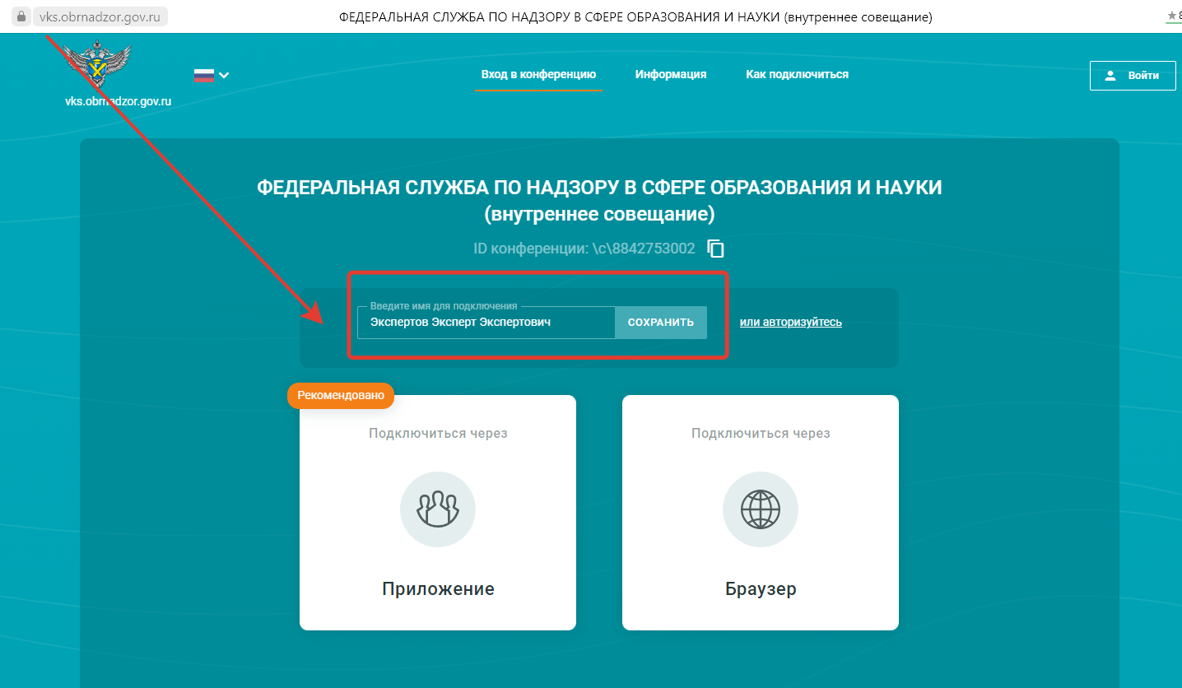

на экране должна появиться запись «Вы вошли как Фамилия Имя Отчество» (например, Вы вошли как Экспертов Эксперт Экспертович):
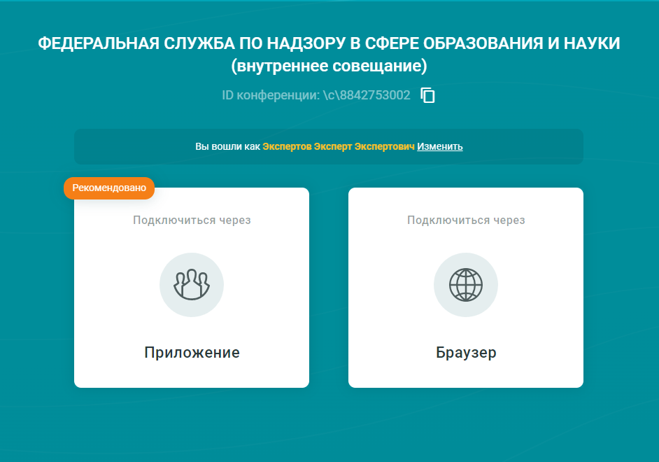

- выбрать квадрат «Подключиться через Приложение»:
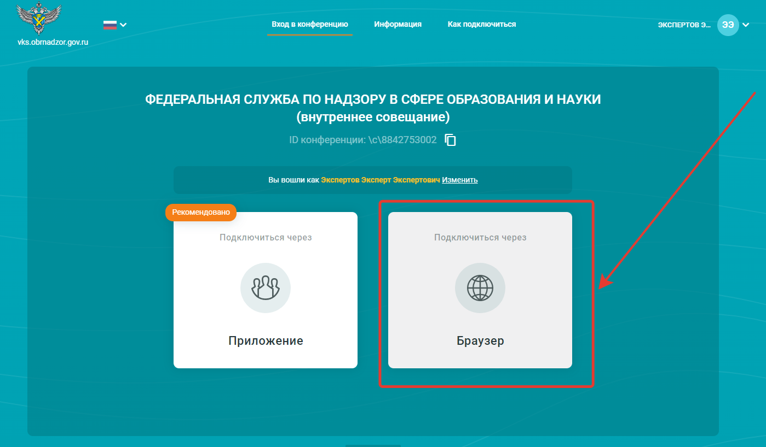

- ответить выбором «разрешить» на запросы программы разрешения на использование камеры, разрешения использовать микрофон устройства. Если не дать разрешения, видеоконференция не сможет состояться.

- нажать на кнопку «Подключиться»:
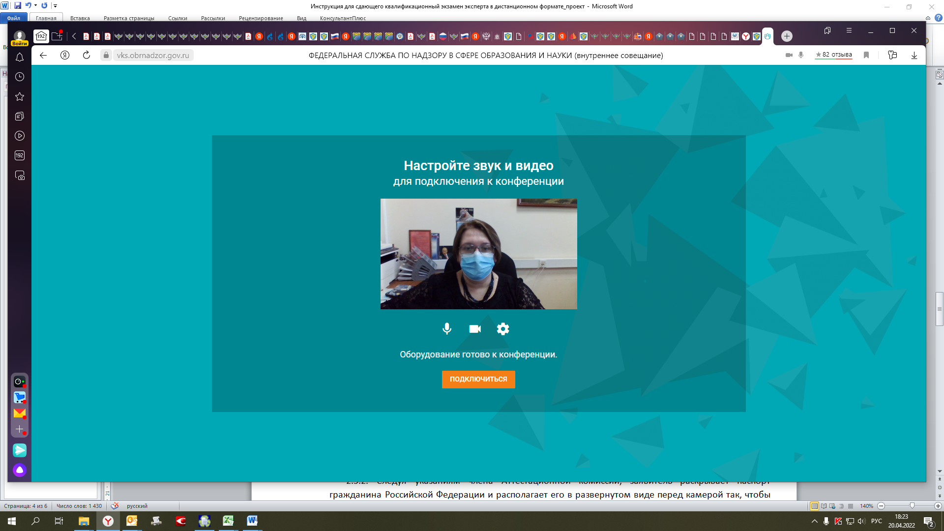
и отрегулировать камеру таким образом, чтобы передаваемое изображение соответствовало положениям пункта 2.4. настоящего документа.
При подключении член Аттестационной комиссии, контролирующий прохождение заявителем квалификационного экзамена с использованием дистанционных технологий (далее – уполномоченный член Аттестационной комиссии), проверит соответствие передаваемого изображения требованиям, попросит скорректировать расположение камеры
для полного соответствия.
3.5. Для верификации личности экзаменуемого производятся следующие действия:
3.5.1. Следуя указаниям уполномоченного члена Аттестационной комиссии, заявитель располагается перед камерой так, чтобы лицо было равномерно освещено и приближено для фотографирования. Фотографирование производит уполномоченный член Аттестационной комиссии.
3.5.2. Следуя указаниям уполномоченного члена Аттестационной комиссии, заявитель раскрывает паспорт гражданина Российской Федерации и располагает его в развернутом виде перед камерой так, чтобы документ был равномерно освещен и приближен для фотографирования. Фотографирование производит уполномоченный член Аттестационной комиссии.
3.5.3. Уполномоченный член Аттестационной комиссии сверяет полученные данные и при их идентичности сообщает заявителю о верификации его личности и возможности перейти к письменной части экзамена, проводит краткий инструктаж заявителя.
3.6. Для проведения письменной части экзамена после верификации личности заявителя на электронный адрес заявителя направляется скан-копия бланка для выполнения письменного задания. Заявитель распечатывает полученный бланк, заполняет его и сообщает уполномоченному члену Аттестационной комиссии о готовности выполнять письменное задание. Уполномоченный член Аттестационной комиссии фиксирует время начала выполнения письменной части и объявляет заявителю время, когда он должен завершить выполнение письменной работы (не позднее чем через 50 минут от времени начала).
3.7. Не позднее указанного времени завершения выполнения письменной работы заявитель переходит к сканированию выполненной работы и подготовке скан-копии для отправления в Аттестационную комиссию. Плановое время для сканирования и отправления составляет 10 минут. Заявитель сканирует каждую страницу каждого листа бланка, включая листы, на которых записи им сделаны не были, и направляет все скан-копии в формате PDF единым документом или отдельными страницами на электронный адрес dep07@obrnadzor.gov.ru. Размер каждого направляемого заявителем файла не должен превышать 5 МБ, общий объем вложений к одному письму не должен превышать 20 МБ. Уполномоченный член Аттестационной комиссии может попросить заявителя расположить каждую страницу письменной работы в развернутом виде поочередно перед камерой так, чтобы документ был равномерно освещен и приближен для фотографирования. Фотографирование производит уполномоченный член Аттестационной комиссии. Допускается подготовка и направление фото-копии каждой страницы бланка письменной работы, выполненной заявителем.
3.8. После подтверждения уполномоченным членом Аттестационной комиссии факта получения скан-копии или фото-копии письменной работы заявителя в читаемом виде, уполномоченный член Аттестационной комиссии объявляет технический перерыв и устанавливает время начала устного собеседования с заявителем. При этом видеоконференция не прерывается. Во время перерыва заявитель может выйти из зоны видимости камеры.
3.9. Не позднее объявленного времени начала устного собеседования заявитель должен находиться на рабочем месте. Устное собеседование проводится в формате «вопрос-ответ». Заявитель вправе уточнить заданный вопрос. Заявитель приступает к ответу без дополнительной подготовки. Члены Аттестационной комиссии могут задать заявителю в общей сложности 4 вопроса из предметных областей экспертизы, по которым заявитель проходит аттестацию. Уточняющие вопросы членов Аттестационной комиссии в ходе ответа заявителя как самостоятельные вопросы не учитываются.
3.10. По окончании устного собеседования уполномоченный член Аттестационной комиссии сообщает о завершении квалификационного экзамена и прерывает интернет-соединение.
3.11. О результатах прохождения квалификационного экзамена заявитель информируется
в течение трех дней со дня принятия Федеральной службой по надзору в сфере образования
и науки решения об аттестации заявителя или об отказе в аттестации заявителя одним
из способов: заказным почтовым отправлением или в виде электронного документа, подписанного усиленной квалифицированной электронной подписью, через информационно-телекоммуникационные сети общего доступа, включая сеть «Интернет». Как правило, время ожидания результатов не составляет более 1,5-2 недель от даты проведения квалификационного экзамена.

4. Нарушение положений настоящего документа

4.1. Во время проведения квалификационного экзамена запрещается:
а) экзаменуемым: – пользоваться звуковыми, визуальными или иными подсказками, электронными устройствами, в том числе графическими планшетами; – использовать электронные справочные материалы, включая материалы свободного или ограниченного доступа в Интернет; справочники, сборники нормативных правовых актов, тетради, блокноты, конспекты, шпаргалки;
– выполнять работу в присутствии посторонних лиц; – покидать свое рабочее место, находиться вне области обзора веб-камеры за исключением времени технического перерыва; – препятствовать своими действиями осуществлению уполномоченным членом Аттестационной комиссии контроля за ходом проведения квалификационного экзамена; - задавать вопросы по предметной области экспертизы членам Аттестационной комиссии; - нарушать общепринятые нормы этикета и делового общения; - нарушать положения, установленные разделом 2 настоящей информации.
б) членам Аттестационной комиссии: – давать ответы по содержанию заданий; – передавать, раскрывать и разглашать третьим лицам сведения о заявителе; - нарушать общепринятые нормы этикета и делового общения.
4.2. В случае отсутствия на оборудовании заявителя сетевого подключения более 10 минут в ходе выполнения письменного задания или при прохождении устного собеседования проведение квалификационного экзамена принудительно завершается уполномоченным членом Аттестационной комиссии. При этом в протоколе заседания Аттестационной комиссии в этот день фиксируется неявка заявителя для прохождения квалификационного экзамена.
4.3. Под нарушением понимаются любые отступления от установленных настоящим документом положений при проведении квалификационного экзамена с использованием дистанционных технологий. В случае выявления нарушения уполномоченный член Аттестационной комиссии фиксирует его в Акте об удалении с квалификационного экзамена и принудительно завершает процедуру прохождения заявителем квалификационного экзамена. Заявитель, допустивший нарушение, признается не соответствующим критериям аттестации экспертов, привлекаемых Федеральной службой по надзору в сфере образования и науки к осуществлению экспертизы в целях федерального государственного контроля (надзора).

